LabMedSys

Módulo Principal
Categoria de equipamento: Fluxos
Versão 1.0

Histórico de Revisão e Envolvidos

Nome | Função | Contato
Rogério
Lúcia
Balocco
Cláudio

Data | Versão | Descrição | Autor
24/10/2026 | 1.0 | Rascunho: legado, a partir do código | André Nardacci

- ACRÔNIMOS E ABREVIAÇÕES

Sigla | Termo Original | Tradução / Significado
ANVISA | Agência Nacional de Vigilância Sanitária | Agência reguladora sanitária brasileira
BPF | Boas Práticas de Fabricação | Conjunto de requisitos para garantir qualidade e segurança dos medicamentos
GMP | Good Manufacturing Practices | Boas Práticas de Fabricação
SGQ | Sistema de Gestão da Qualidade | Sistema de gestão da qualidade farmacêutica
CAPA | Corrective and Preventive Action | Ação Corretiva e Preventiva
RNC | Relatório de Não Conformidade | Registro formal de desvios ou não conformidades
POP | Procedimento Operacional Padrão | Documento que descreve a execução padronizada de atividades
RDC | Resolução da Diretoria Colegiada | Norma regulatória emitida pela ANVISA
PIC/S | Pharmaceutical Inspection Co-operation Scheme | Esquema de Cooperação em Inspeção Farmacêutica
CSV | Computerized System Validation | Validação de Sistemas Computadorizados
URS | User Requirements Specification | Especificação de Requisitos do Usuário
ERU | Especificação de Requisitos do Usuário | Documento contendo os requisitos do negócio e dos usuários
FS | Functional Specification | Especificação Funcional
IQ | Installation Qualification | Qualificação de Instalação
OQ | Operational Qualification | Qualificação Operacional
PQ | Performance Qualification | Qualificação de Desempenho
QI | Qualificação de Instalação | Evidência de que a instalação foi executada conforme especificação
QO | Qualificação de Operação | Evidência de que o sistema opera conforme especificado
QD | Qualificação de Desempenho | Evidência de que o sistema mantém desempenho consistente
PMV | Plano Mestre de Validação | Documento que define a estratégia global de validação
SNCM | Sistema Nacional de Controle de Medicamentos | Sistema brasileiro de rastreabilidade de medicamentos
IUM | Identificador Único de Medicamento | Código único utilizado na serialização de medicamentos
XML | Extensible Markup Language | Linguagem de marcação extensível para troca de dados
FDA | Food and Drug Administration | Agência reguladora de alimentos e medicamentos dos Estados Unidos
OMS | Organização Mundial da Saúde | Organização Mundial da Saúde
WHO | World Health Organization | Organização Mundial da Saúde
ALCOA+ | Attributable, Legible, Contemporaneous, Original, Accurate (+ Complete, Consistent, Enduring, Available) | Princípios de Integridade de Dados
GxP | Good Practices | Conjunto de Boas Práticas aplicáveis ao ambiente regulado
ICH | International Council for Harmonisation | Conselho Internacional para Harmonização de Requisitos Técnicos
QMS | Quality Management System | Sistema de Gestão da Qualidade
QA | Quality Assurance | Garantia da Qualidade
QC | Quality Control | Controle da Qualidade
SLA | Service Level Agreement | Acordo de Nível de Serviço
Audit Trail | Audit Trail | Trilha de Auditoria
GAMP | Good Automated Manufacturing Practice | Guia internacional de validação de sistemas computadorizados (categorias de software)
RN | Regra de Negócio | Regra que o sistema deve cumprir, identificada como RN-PRI-nnn
RF / RNF | Requisito Funcional / Não Funcional | O que a nova versão deve fazer / como deve fazer (segurança, auditoria, desempenho)
CT | Caso de Teste | Teste com passos e resultado esperado, identificado como CT-PRI-nnn
DV | Desvio | Diferença entre o resultado esperado e o obtido nos testes, identificado como DV-PRI-nnn
SEG | Achado de Segurança | Fragilidade de segurança encontrada no código, identificada como SEG-PRI-nn
SSO | Single Sign-On | Login único: um acesso vale para todos os módulos
DBA | Database Administrator | Administrador do banco de dados
LGPD | Lei Geral de Proteção de Dados | Lei nº 13.709/2018, sobre dados pessoais

- FLUXO DA TELA

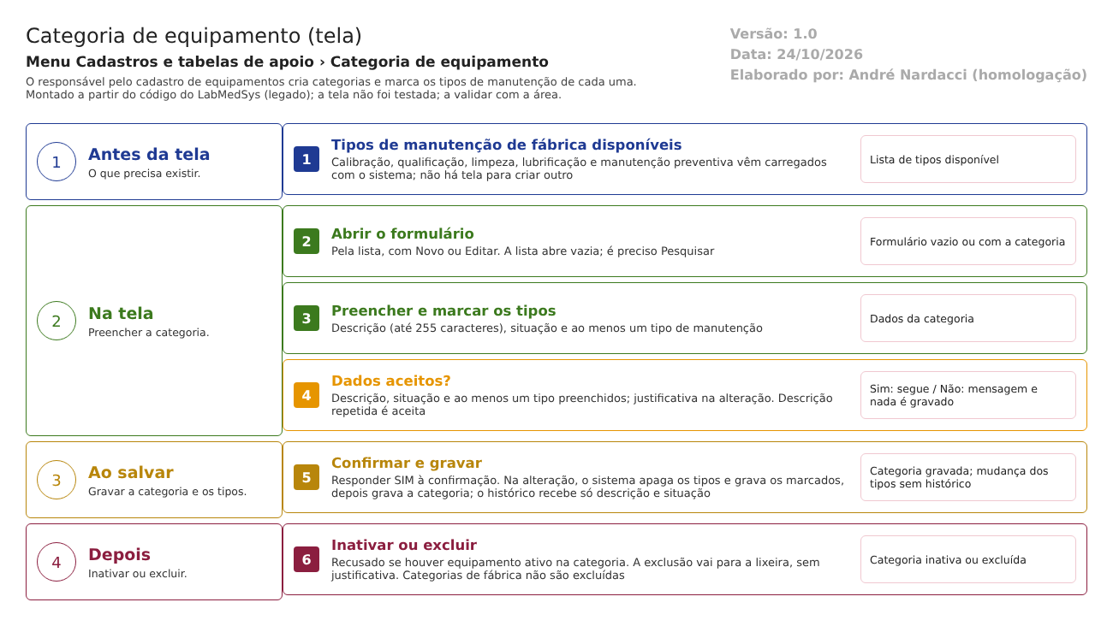
Figura 1 – Fluxograma da tela
Fluxograma no arquivo 04-categoria-de-equipamento.fluxo.json, em 4 fases. Etapas, na mesma ordem do arquivo:
- Etapa 1. Tipos de manutenção de fábrica disponíveis (Antes da tela).
- Etapa 2. Abrir o formulário: Novo ou Editar (Na tela).
- Etapa 3. Preencher a categoria e marcar os tipos (Na tela).
- Etapa 4. Dados aceitos? (decisão): descrição, situação e ao menos um tipo (Na tela).
- Etapa 5. Confirmar e gravar: justificativa na alteração (Ao salvar).
- Etapa 6. Inativar ou excluir: recusado se houver equipamento ativo (Depois).
Saídas alternativas: VOLTAR sai sem gravar; Consultar abre sem poder gravar.
- SITUAÇÕES E HISTÓRICO

Situações
- Ativa (Sim): aparece na lista de escolha do Equipamento (equipamento_ed.aspx.cs:67-77).
- Inativa (Não): sai da lista de escolha; a categoria abre travada (categoria_equipamento_ed.aspx.cs:72-75). Só inativa se não tiver equipamento ativo.
- Fixa: categoria de fábrica; descrição e situação travadas; sem exclusão (categoria_equipamento_lst.aspx.cs:190-194).
- Excluída (lixeira): some da lista (dalCategoriaEquipamento.cs:72-77).
O que grava na trilha de auditoria (histórico)
- Inclusão: linha "INCLUSÃO DO REGISTRO" com usuário, data e hora (Repository.cs:295-313).
- Alteração: uma linha por campo mudado da tabela da categoria (os nomes técnicos das colunas, como DESCRICAO e ATIVO), com valor antigo, valor novo, usuário, data, hora e a justificativa informada (Repository.cs:313-372; categoria_equipamento_ed.aspx.cs:226). A janela de histórico da lista só mostra os campos ATIVO e DESCRIÇÃO (bllCategoriaEquipamento.cs:85-97).
- Exclusão: linha "EXCLUSÃO DO REGISTRO" com usuário, justificativa vazia (Repository.cs:376-400).
- O histórico vai para a tabela geral de histórico do Principal e cada valor cabe em 255 caracteres (SEG-PRI-13).
O que não grava
- A mudança dos tipos de manutenção, porque eles ficam em outra tabela, apagada e regravada por comando direto (dalCategoriaEquipamento.cs:213-228).
- O motivo da exclusão.
- O efeito da mudança nos equipamentos que herdam os tipos.
- O histórico é gravado antes da gravação da categoria, por outra conexão; se a gravação falhar, a linha de histórico pode ficar sem a mudança (Repository.cs:116-127; inferência, a confirmar com o DBA).
- DADOS

Tabelas do banco
Tabela | Colunas principais | Chaves e ligações | Fonte
TBL_CATEGORIA_EQUIPAMENTO | ID, DESCRICAO (100), ATIVO, LIXEIRA, FIXO, datas e usuários de criação, alteração e exclusão | Ligada a SIS_USUARIO; o equipamento aponta para ela | TBL_CATEGORIA_EQUIPAMENTO.sql:1-15; TBL_EQUIPAMENTO.sql
TBL_CATEGORIA_EQUIPAMENTO_TIPO_MANUTENCAO | ID_CATEGORIA, ID_TIPO_MANUTENCAO | Os tipos de cada categoria; apagados e regravados a cada alteração | TBL_CATEGORIA_EQUIPAMENTO_TIPO_MANUTENCAO.sql:1-10
TBL_TIPO_MANUTENCAO_EQUIPAMENTO | ID, DESCRICAO (50), ATIVO | Lista fixa de tipos | TBL_TIPO_MANUTENCAO_EQUIPAMENTO.sql:1-7; dml.sql:10386-10399
TBL_LOG_ALTERACAO_PRINCIPAL | Histórico | Idem Ambientes | Repository.cs

A descrição da categoria cabe em 100 caracteres no banco e a tela aceita 255 (TBL_CATEGORIA_EQUIPAMENTO.sql:3; categoria_equipamento_ed.aspx:52): uma descrição maior que 100 não grava.
Leituras e gravações em outros módulos
Módulo | O que é lido ou gravado | Meio | Fonte
Produção | Lê categorias e tipos de manutenção | Sinônimos de banco | 06-modelo-de-dados.md:190-194
Outros módulos (consulta) | Os tipos de manutenção do equipamento pela categoria | Serviço api/Equipamento (GetVerificacoesPorEquipamento) | EquipamentoController.cs:38-70
Principal (Equipamentos) | Lista de categorias ativas e tipos padrão | Consulta no mesmo banco | equipamento_ed.aspx.cs:67-77

